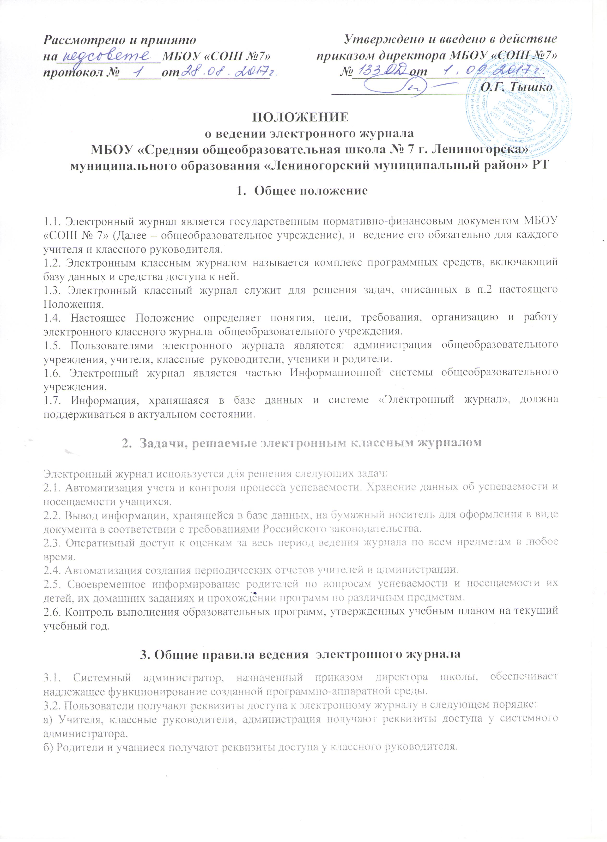
3.3. Внесение информации об уроке и об отсутствии должно производиться по факту в день проведения. Если урок проводится другим преподавателям вместо основного, факт замены должен отражаться в момент внесения учетной записи.
3.4. Внесение в журнал информации о домашнем задании должно производиться в день проведения занятия.
3.5. Оценки за урок должны быть выставлены во время проведения урока или до 24.00 текущего дня.
3.6. Оценки за письменную работу должны быть выставлены в течение одной недели со дня ее проведения (сочинения по русскому языку и литературе в 10-11 классах до двух недель).
3.7. Сводная ведомость учета формируется автоматически по окончании учебного периода.
3.8. Для использования данных из электронной формы качестве документов они выводятся на печать и заверяются в установленном порядке.
3.9. Архивное хранение учетных данных в электронном виде должно предусматривать контроль за их целостью и достоверностью на протяжении всего срока с помощью электронной подписи.

- Права и обязанности участников образовательного процесса при работе с электронным журналом
4.1. Директор имеет право:
- просматривать все электронные журналы общеобразовательного учреждения без права редактирования;
- распечатывать страницы электронных журналов;
- заверять распечатанный вариант электронного журнала подписью и печатью общеобразовательного учреждения.
Директор обязан:
- создавать логины своим заместителям для доступа в личный кабинет в системе;
- заполнять раздел «Моя школа»;
- следить за заполнением электронных журналов учителями;
4.2. Заместитель директора имеет право:
- просматривать все электронные журналы общеобразовательного учреждения без права редактирования;
- распечатывать страницы электронных журналов;
Заместитель директора обязан:
- создавать логины учителям, которых они курируют, для доступа в личный кабинет в системе;
- заполнять раздел «Моя школа»;
- следить за заполнением электронных журналов учителями.
4.3.Учитель – предметник имеет право:
- просматривать и редактировать электронный журнал лишь в тех классах, в которых преподает;
Учитель – предметник обязан:
- систематически проверять и оценивать знания учащихся, а также отмечать посещаемость;
- на странице «темы уроков и задания» учитель обязан вводить тему, изученную на уроке, выполненные задания и тип этих заданий.
- вести все записи по всем учебным предметам (включая уроки по иностранному языку) на русском языке с обязательным указанием не только тем уроков, но и тем практических, лабораторных, контрольных работ, экскурсий.
4.4. Классный руководитель имеет право:
- просматривать журнал своего класса по всем предметам без права редактирования.
Классный руководитель обязан:
- заполнять анкетные данные об учениках и их родителях. Регулярно, не реже одного раза в месяц, проверять изменение фактических данных и при наличии таких изменений вносить соответствующие поправки.
- еженедельно в разделе «Посещаемость» электронного журнала корректировать сведения о пропущенных уроках учащихся.
- в начале каждого учебного периода, совместно с учителями предметниками проводить разделение класса на подгруппы.
- систематически информировать родителей об успеваемости и поведении учащегося через внутреннюю почту системы, либо через «Информационное письмо для родителей».

4.5. Ученик имеет право:
- просматривать свою успеваемость;
- просматривать домашнее задание.
Ученик обязан:
- оповещать учителя об ошибочно выставленной оценке.
4.6. Родители имеют право:
- просматривать успеваемость ребенка;

5. Контроль и хранение
5.1. Директор общеобразовательного учреждения и его заместитель по учебно-воспитательной работе обязаны обеспечить меры по бесперебойному функционированию электронного журнала.
5.2. Контроль за ведением электронного журнала осуществляется директором или заместителем директора не реже 1 раза в четверть.
5.4. В конце каждого учебного года учитель-предметник выводит итоговую ведомость, ставит подпись, передаёт классному руководителю для формирования печатного варианта электронного журнала. Классный руководитель выводит сводную ведомость по классу, делает отметку о переводе учащегося в следующий класс или о получении документа об образовании соответствующего уровня, формирует журнал, пронумеровывает страницы, прошивает и скрепляет подписью директора и печатью школы. Печатный вариант электронного журнала сдаётся в архив на хранение.

6. Ограничения для участников образовательного процесса при работе с электронным журналом

6.1. Ограничения для участников процесса, указанных в п. 1.5. настоящего положения: запрещается передавать персональные логины и пароли для входа в информационную систему «Электронное образование в РТ» другим лицам.
6.2. Категорически запрещается допускать учащихся к работе с электронным журналом (только просмотр).

